Департамент образования администрации

Старооскольского городского округа Белгородской области

Муниципальное бюджетное дошкольное образовательное учреждение детский сад № 42 «Малинка» Старооскольского городского округа

КОНСУЛЬТАЦИЯ ДЛЯ РОДИТЕЛЕЙ

***«****Как постоять за себя****»***

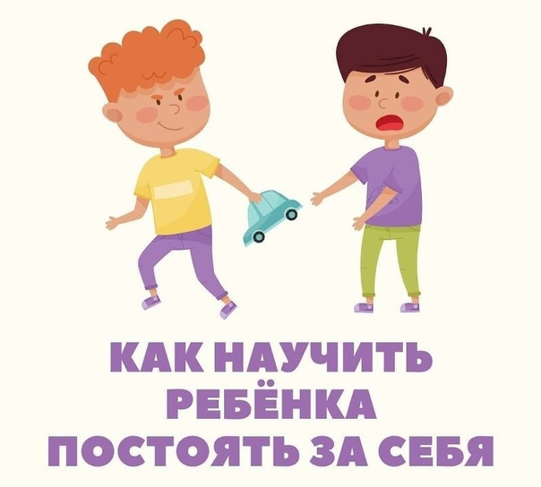

Воспитатель:

Забородская С.Н.

Консультация для родителей

«Как постоять за себя»

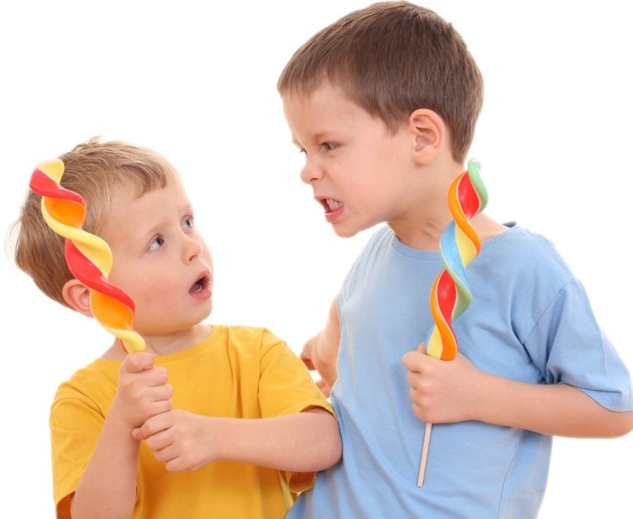

Конечно, этот вопрос волнует сейчас всех **родителей**. Поскольку жизнь штука непростая, в ней нужно уметь пробиваться порой с боем. Поэтому в наше время *«слюнтяям»* приходится совсем не сладко. Вот почему **родители** уже с детства приучают своих детей *«давать сдачи»*. Особенно этот вопрос волнует отцов, которые в детстве сами не отличались силовыми качествами. Поэтому все **родители** хотят помочь своим детям стать, как говорится, лучше нас, умнее, сильнее, счастливее. А как это сделать? Тут нужен, конечно, грамотный подход.

Ведь далеко не все наши дети ходят на силовые секции: самбо, бокс или карате. Кто-то боится, что его будет ругать папа, и поэтому испытывает страх ещё больше. Вот почему такие дети, как правило, не жалуются отцам, а, наоборот, скрывают от них свои переживания. Это может привести к серьёзным проблемам, так как ребенок становится беззащитным, если не находит поддержки у взрослых. А, если еще природа не наградила его смелостью, то и вовсе может возникнуть страх перед окружающей действительностью. Также существует другая сторона медали. Это, когда наоборот, дети буквально воспринимают совет **родителей***«давать сдачи»* и накидываются с кулаками на своих обидчиков.

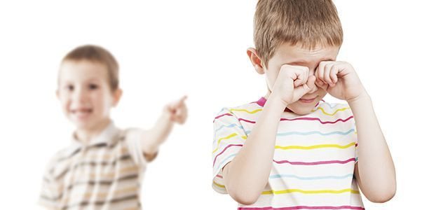

Таких детей в обществе принимают за хулиганов, с которыми в основном никто не хочет иметь дело. Тогда эти дети становятся более озлобленными и мечтающими о мести. Перед школой это может вызвать множество проблем. Потому что у них может возникнуть мнение о врагах, которые всегда рядом и привести к депрессии. Чтобы этого не произошло, нужно понять отношение самого ребенка к ситуации и, конечно, отношение **родителей**. И ведь не всегда бывает всё драматично, как это кажется **родителям**. Просто у взрослых могут возникнуть давние обиды, и они преподносят детям свои представления о жизни, что может вызвать у детей комплекс неполноценности. И, если бы **родители** не заостряли бы внимание на несправедливость по отношению к ребенку, он, скорее всего, ничего бы и не заметил. Ведь детские обиды, как правило, очень быстро забываются. Следует помнить, что дети всё слышат, поэтому, конечно, не стоит заострять внимание на небольшой обиде. И тем более делать из мухи слона, чтобы не навредить ребенку. Ведь чрезмерное самолюбие может помешать взаимоотношениям с окружающими. Потому что во всем ищет подвох и готов взорваться при любом случае. Но если ребенок всегда оказывается жертвой, значит, не только виноват коллектив. Значит, он сам провоцирует окружающих. Как правило, спокойных детей обычно не обижают. Зачастую агрессию провоцируют дети, которые первыми задираются, а следом жалуются. И в первую очередь детей нужно учить не давать сдачи, а доброжелательно относиться к окружающим, так как взрослая жизнь гораздо суровее, чем в детском саду.

Список литературы:

* Альберти Р. Е., Эммонс М. Л. : Умейте **постоять за себя**. Ключ к самоутверждающему поведению. 32 с
* Андреева Г. М. Социальная психология. - М. : Аспект Пресс, 1996. 376 с
* Арцишевская И. Л. работа психолога с гиперактивными детьми в детском саду. М. :Книголюб, 2008. 64 с
* Варга А. Я. Роль **родительского** отношения в стабилизации детской невротической реакции// Вестник МГУ. Психология, 1985. №4.
* Варга А. Я. Структура и типы **родительского отношения**. Дис. канд. псих. наук. М. : 1986
* Вылегжанина Г. Г. Взаимодействие **родительских** отношений и преобладающих мотивов к деятельности часто болеющего ребёнка дошкольного возраста. Дис. канд. псих. наук: РГБ. Красноярск, 2007.162 с
* Гарбузов В. И., Захаров А. И., Исаев Д. Н. Неврозы у детей и их лечение. М. : Медицина, 1977. 272 с

